

**TECNOLÓGICO NACIONAL DE MÉXICO**

**Instituto Tecnológico de León**

**REPORTE**

**Sistemas programables**

Ana Elizabeth Cortés Alvarado

**NO. DE CONTROL:**

15240258

**CARRERA:**

INGENIERÍA EN SISTEMAS COMPUTACIONAL

INTRODUCCION

Lo que hace el programa es que es una alarma en el cual se implementó en una puerta echa de papel cascaron, ya que es un material en el cual se puede diseñar con mayor facilidad

INSTRUCCIONES

1.- El siguiente programa que está en la parte de abajo con terminación (.ion) viene en la esta parte, se descarga

2.- Al momento de realizar la práctica, te debes de dar cuenta de que tengas el programa de arduino, en caso de no tenerlo, favor de descargarlo

3.- Ya que tienes descargado lo anterior y que esté funcionando correctamente, ahora te pasas a la forma de diseñar tu puerta que no es mucho pero te servirá.

4.- Para esto necesitamos papel cascaron, buzzer, arduino, cable para arduino, imán, red swith, cables de teléfono, silicón, una pistola de silicón, varios popotes, un poco de madera, regla, unas tijeras o ya sea un cuchillo, una fuente para ver cómo va a estar Conectado que no sea la compu.

5.- Una vez que ya se tenga todo el material se mostrara maso menos el armado

6.- se recorta un pieza de papel cascaron de 28 de largo y 14 de ancho para poder hacer el muro en el cual tendra la puerta, la puerta tratar de que mida un poco más que el agujero que está en medio que viene siento la puerta

(nota: no usar el que cortaste para hacer el marco de la puerta)

7.- una vez que tengas las piezas ya puedes recortar o si se tiene poder pegarlo con la pistola de silicón.

8.- una vez que ya tenga armada tu puerta trata de que esta este pegada con el popote ya esta te permitira moverla, al igual el arduino

9.- una vez que ya tengas eso, ahora si puedes continuar con pegarlo como se muestra en las figuras siguientes, ya que maso menos te haya quedado así ahora si puedes cargar el código de tu pc a tu arduino

10.- bueno ya que lo tengas así debemos de que el diagrama este bien o que se conecte como en las figuras que van a aparecer a continuación

Al momento de que este se pase el imán se ejecutara el código y dormirá el arduino por varios segundos para que así pueda ahorrar energía

DESARROLLO

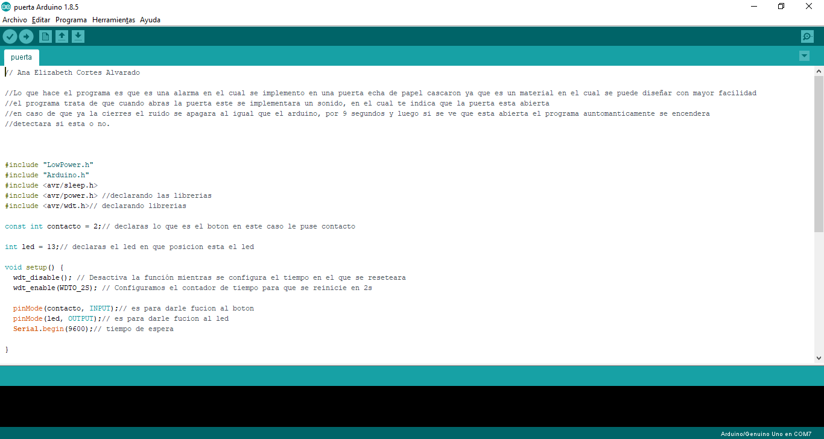

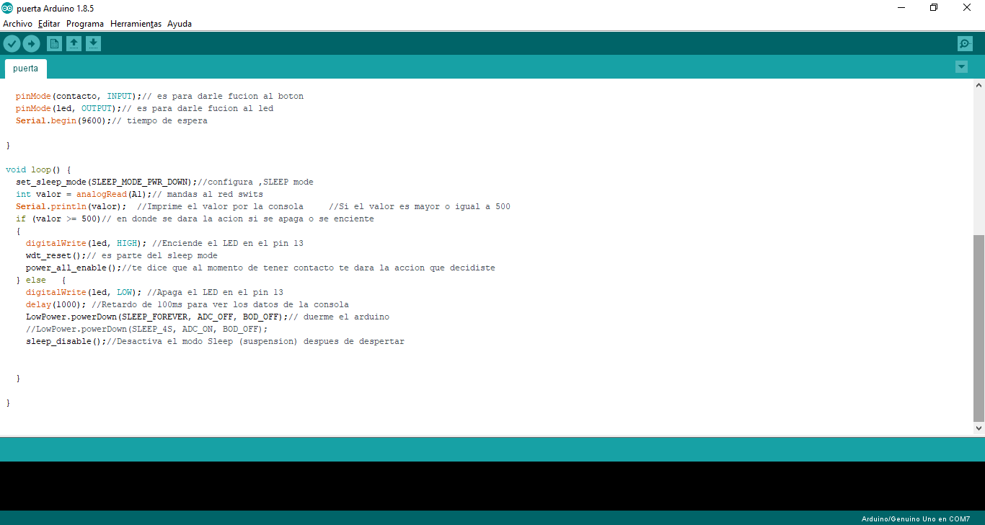

DISEÑO

El programa trata de que cuando abras la puerta este se implementara un sonido, en el cual te indica que la puerta esta, en caso de que sea cerrada el ruido se apagara al igual que el arduino (tiempo de suspensión), por 9 segundos y luego si se ve que está abierta el programa automáticamente se encenderá Detectara si está o no.

Fotos del armado

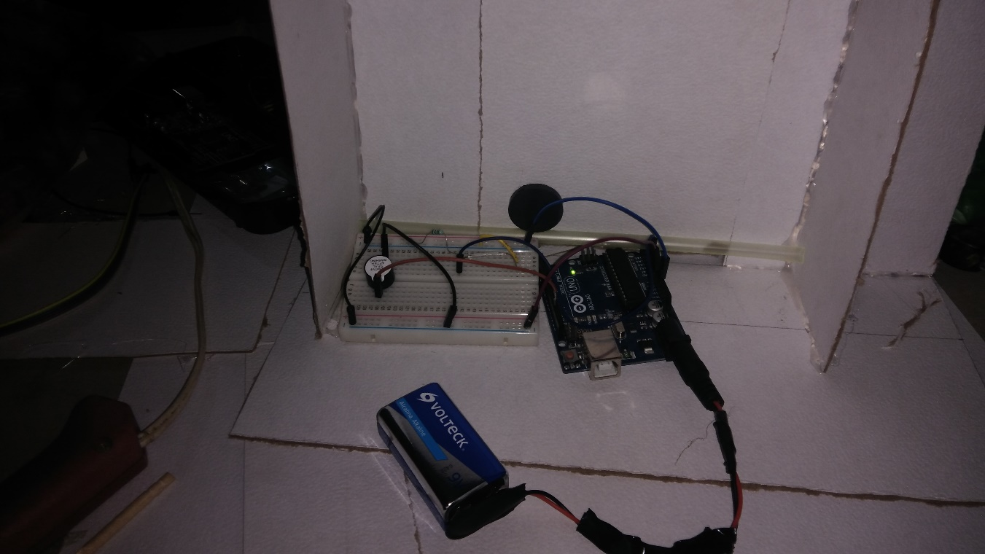

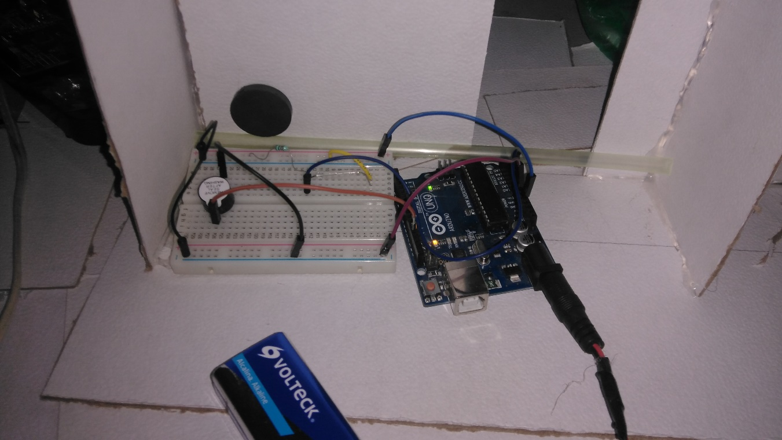

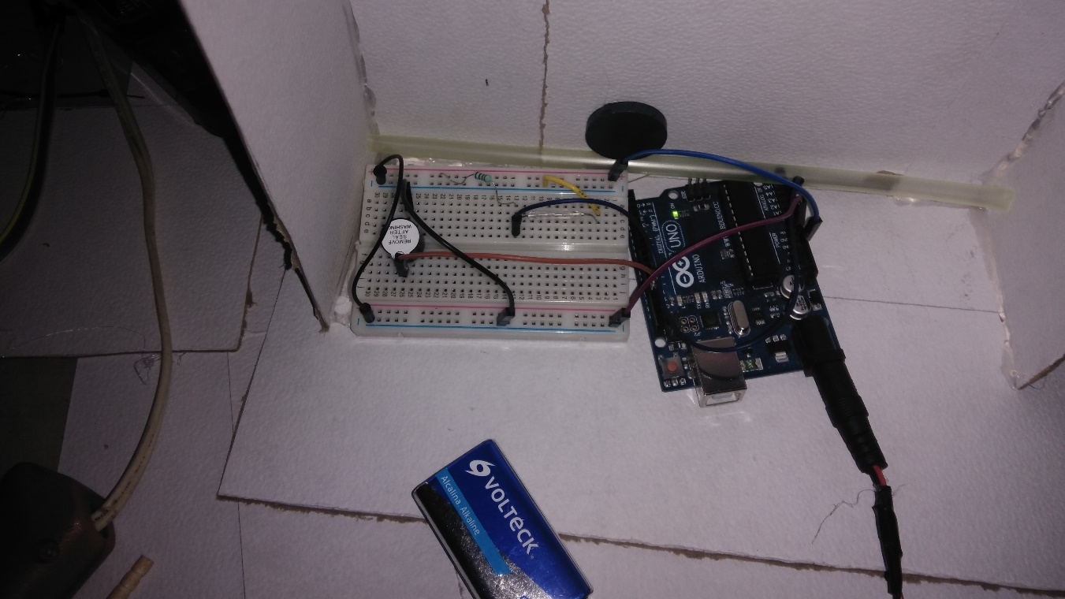

LO QUE LE AGREGUE

Lo que le agregue fue el sonido que al momento de cerrar las puertas se escuchara este buzzer, la puerta tiene un imán en el cual este al momento de pasar el red swits por un lado este se podrá callar en caso de que no contenga el imán no funcionara.